常州市新北区新桥街道中心幼儿园——新龙小一班
2025.10.13
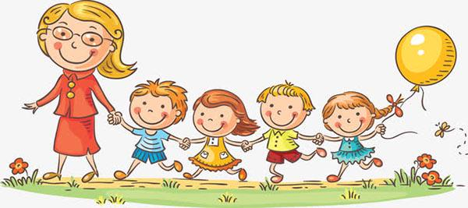

第一篇章

来 园 篇
今日来园幼儿26人，5人请假。能够主动和老师打招呼、饶水杯袋的小朋友有钱屹珩、张景博、陈俊羲、戌严铭、张辰浠、祝苻、黄子书、马若珩、刘家兴、夏锦熙、张婉宜、郭沐欣、许之妍、葛欣玥、朱伊一、杨璟雯、付明栩、樊幼汐、翁煜宁、郑佳涵、张溢苒、贾屿桐。

能够自主吃点心的小朋友有钱屹珩、张景博、戴殊然、陈俊羲、戌严铭、张辰浠、方皓楠、祝苻、黄子书、马若珩、刘家兴、夏锦熙、张婉宜、郭沐欣、许之妍、葛欣玥、朱伊一、杨璟雯、付明栩、樊幼汐、翁煜宁、郑佳涵、张溢苒、贾屿桐、张砚浠、卢姝妧。

★第二篇章

户 外 活 动 篇
趣 味 体 能
宝贝们的户外时光来啦，在趣味体能活动中宝贝们玩得可投入啦！跳圈时，一个个小身影认真地瞄准圈圈，蹦蹦跳跳，满脸专注；爬软垫时，手脚并用，像小探险家一样努力向前，就算遇到小困难也不放弃。大家在游戏里你追我赶又互相等待，每一个孩子都沉浸在运动的快乐中，活力满满地享受着这段户外时光。在跑跳、攀爬中助力宝贝的成长。
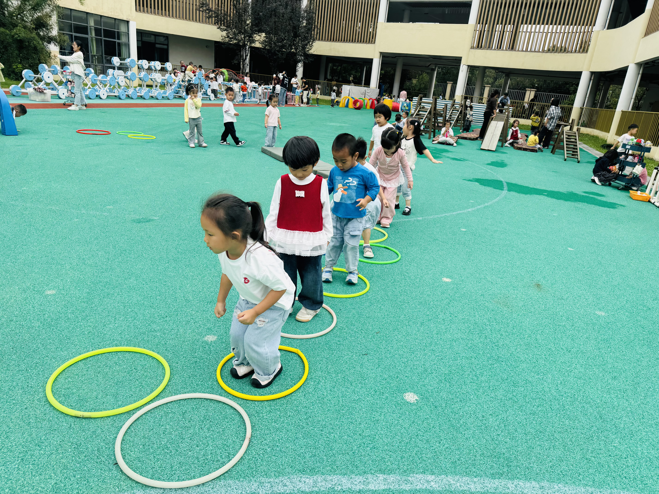 | 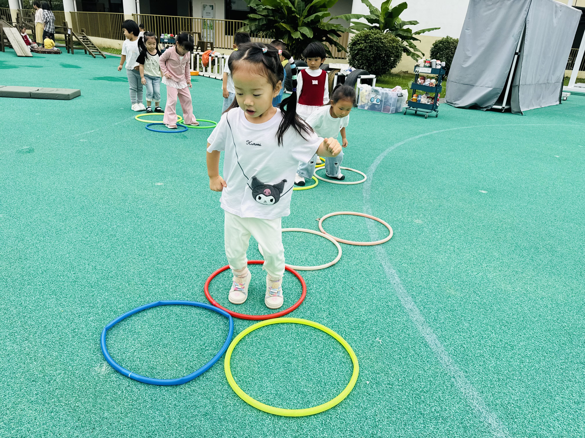 | 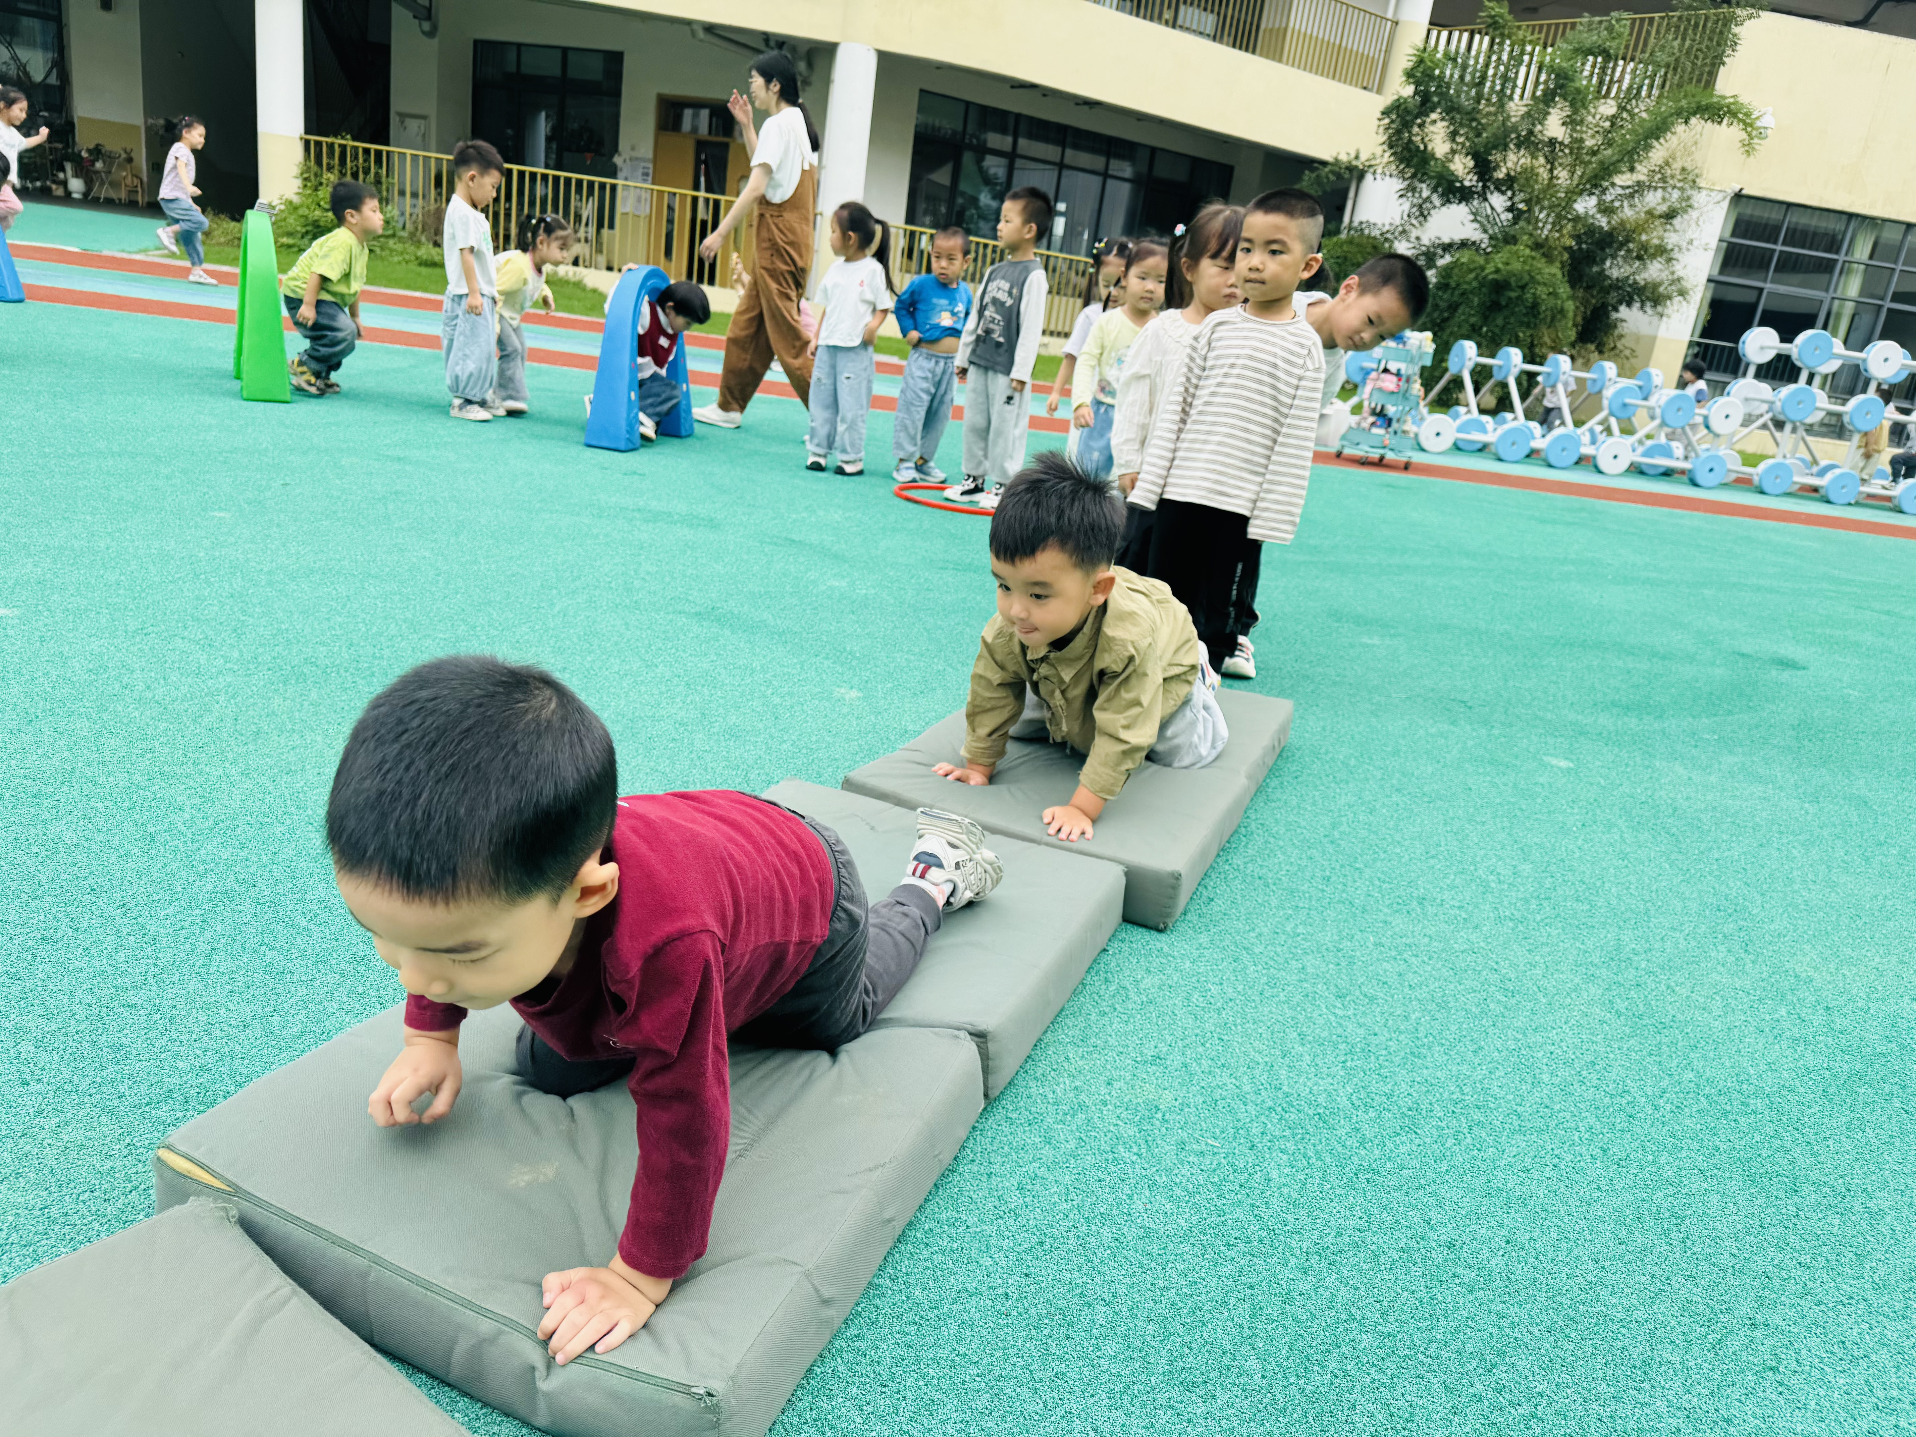
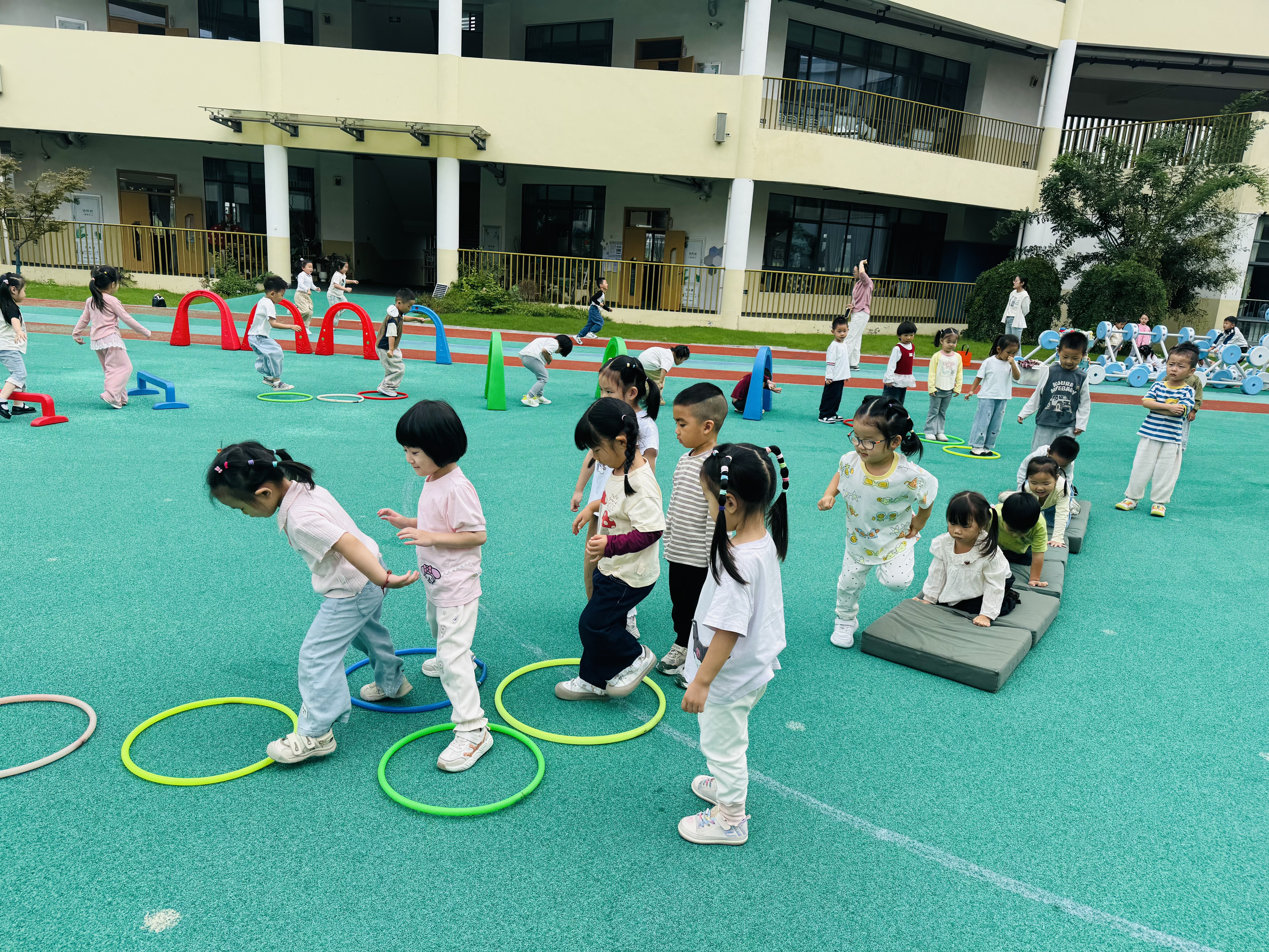 | 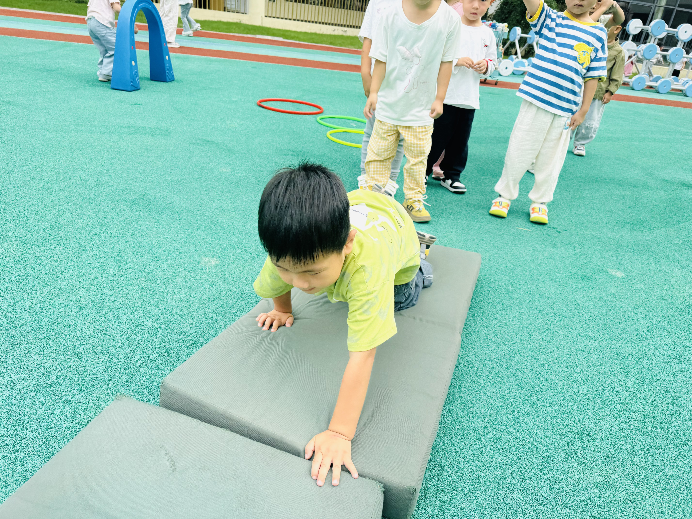 | 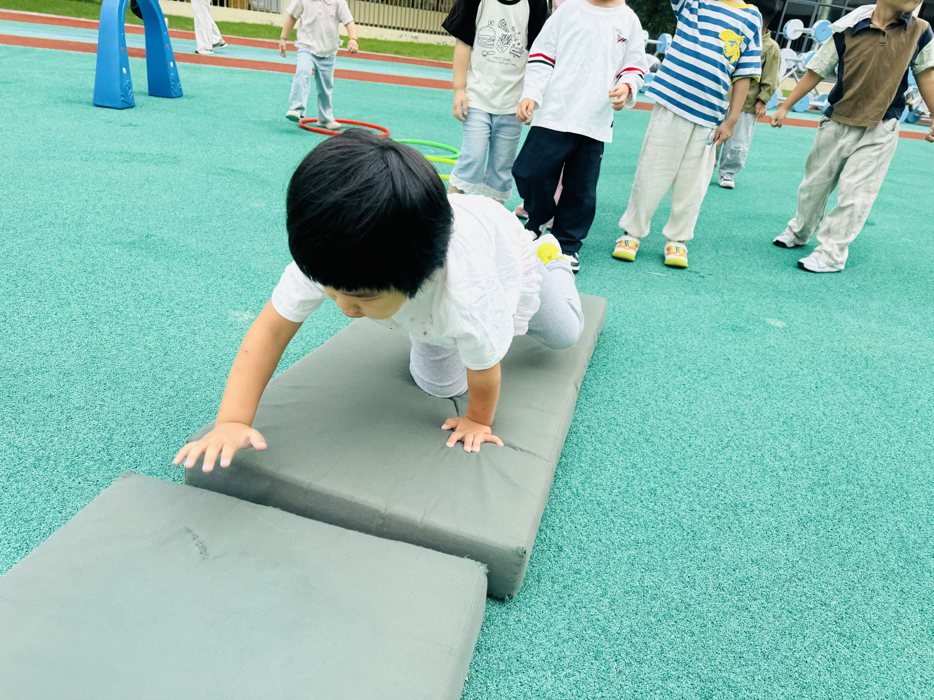

★第三篇章

集 体 活 动 篇
综合：送颜色
绘本《小蓝和小黄》是一本非常经典又有趣的绘本，对于小班幼儿来说，简单的画面加上充分的想象空间，幼儿更容易在轻松的观察、聆听中，将自己生活中的经验投入绘本情境中，体验阅读的快乐。当一种亲切感产生、一种胜任感萌生、一种迫切想了解的愿望发生时，一本书和一种与书有关的体验活动就这样在幼儿的心里生根、发芽了。于是将绘本阅读与游戏有机融合，让幼儿就在这种看似简单的经验迁移和情感投射中，潜移默化的帮助他们拓展、丰富、积累体验。
小班的孩子喜欢听故事，他们对颜色敏感热爱，能理解简单的故事情节，但在语言表达方面语句表达不够清楚、完整，部分孩子比较胆小，羞于表达，需要正确的引导。
钱屹珩、张景博、戴殊然、孙卓、陈俊羲、戌严铭、方皓楠、祝苻、黄子书、马若珩、刘家兴、夏锦熙、张婉宜、王泉琳、郭沐欣、葛欣玥、朱伊一、杨璟雯、付明栩、樊幼汐、郑佳涵、张溢苒、贾屿桐愿.理解故事内容，感受故事幽默、滑稽的风格。
2钱屹珩、张景博、戴殊然、孙卓、陈俊羲、戌严铭、方皓楠、祝苻、黄子书、马若珩、刘家兴、夏锦熙、张婉宜、王泉琳、郭沐欣、葛欣玥、朱伊一、杨璟雯、付明栩、樊幼汐、郑佳涵、张溢苒、贾屿桐能.能用语言表达自己的猜测和想象。。

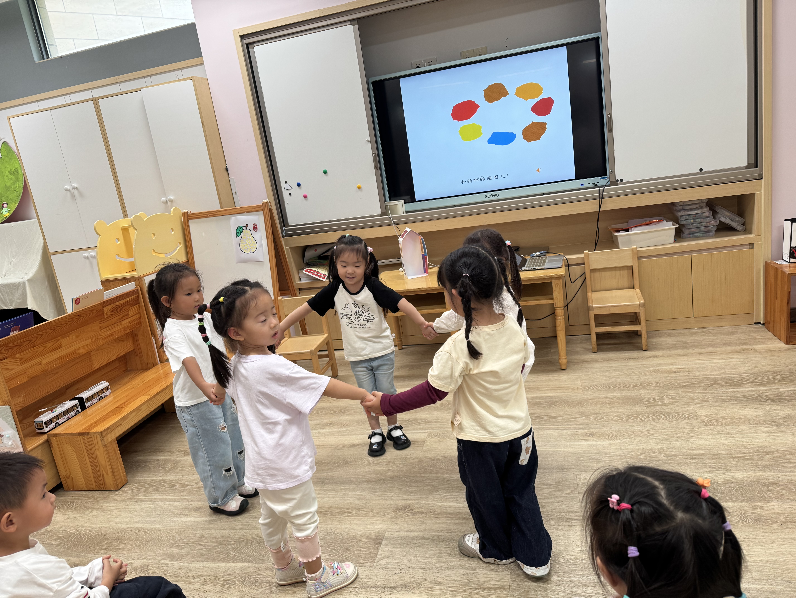

★第三篇章

区 域 游 戏
又到了孩子们最喜欢的区域活动时间啦，班级里各个区域小朋友们都兴高采烈地忙碌着，美工区的小画家们正进行着自己的艺术创作、建构区的小小建造师正搭建着自己心目中的城堡、益智区的宝贝们正在进行头脑风暴…….区域活动是幼儿教育的重要组成部分，老师提供的每一个材料都满足了孩子们的发展需要，在每一个区角里孩子们都可以尽情的发挥自己的想象。
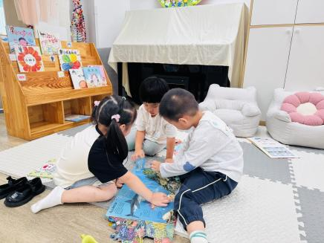 | 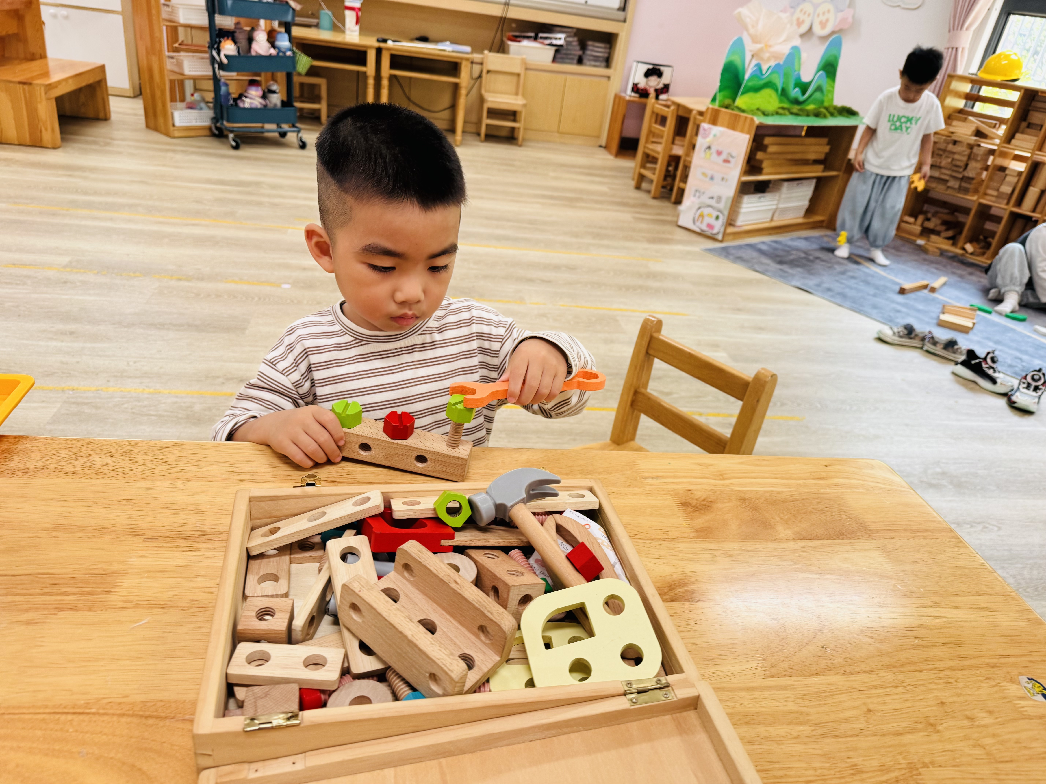 | 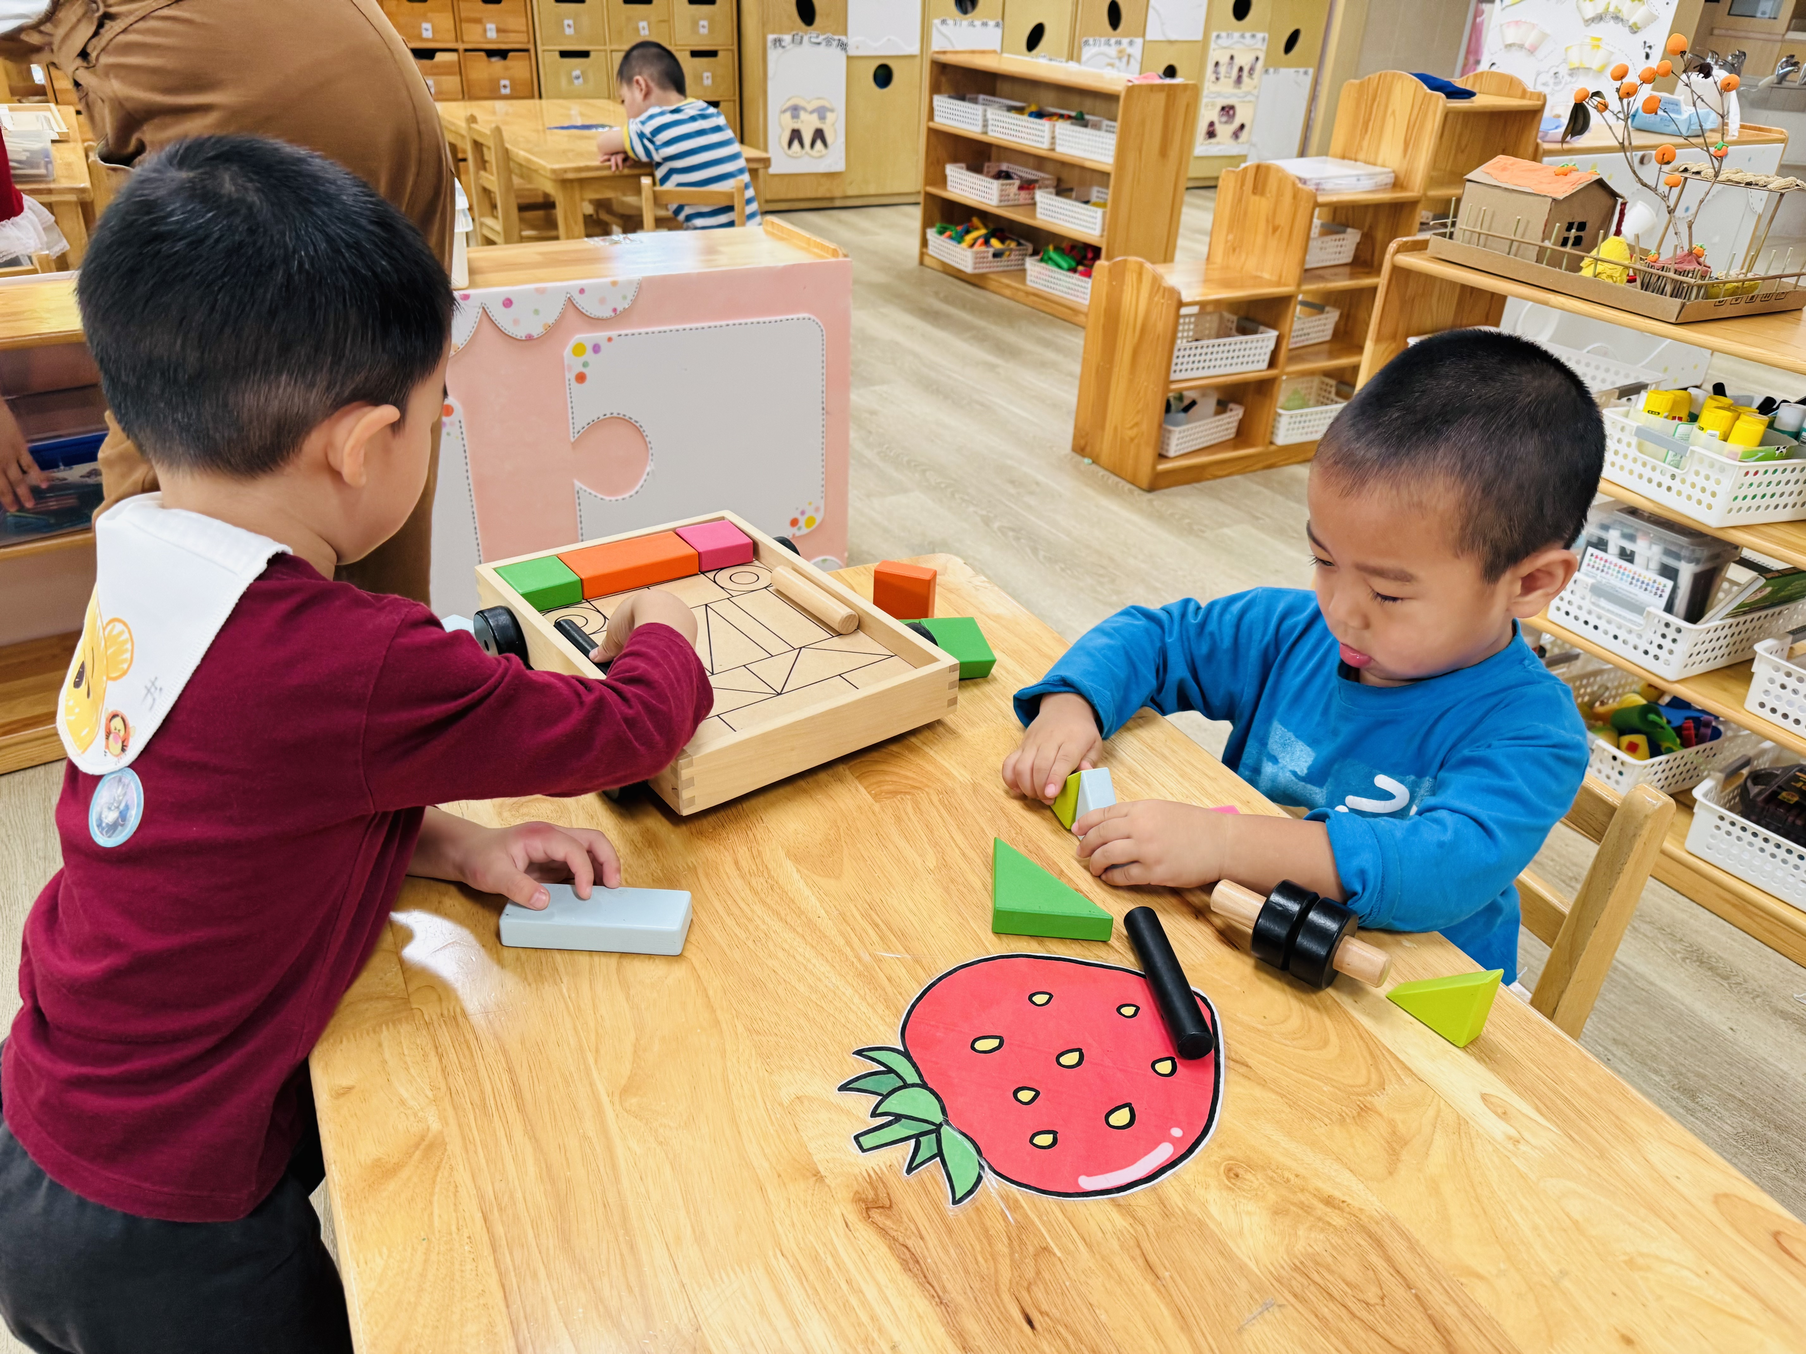
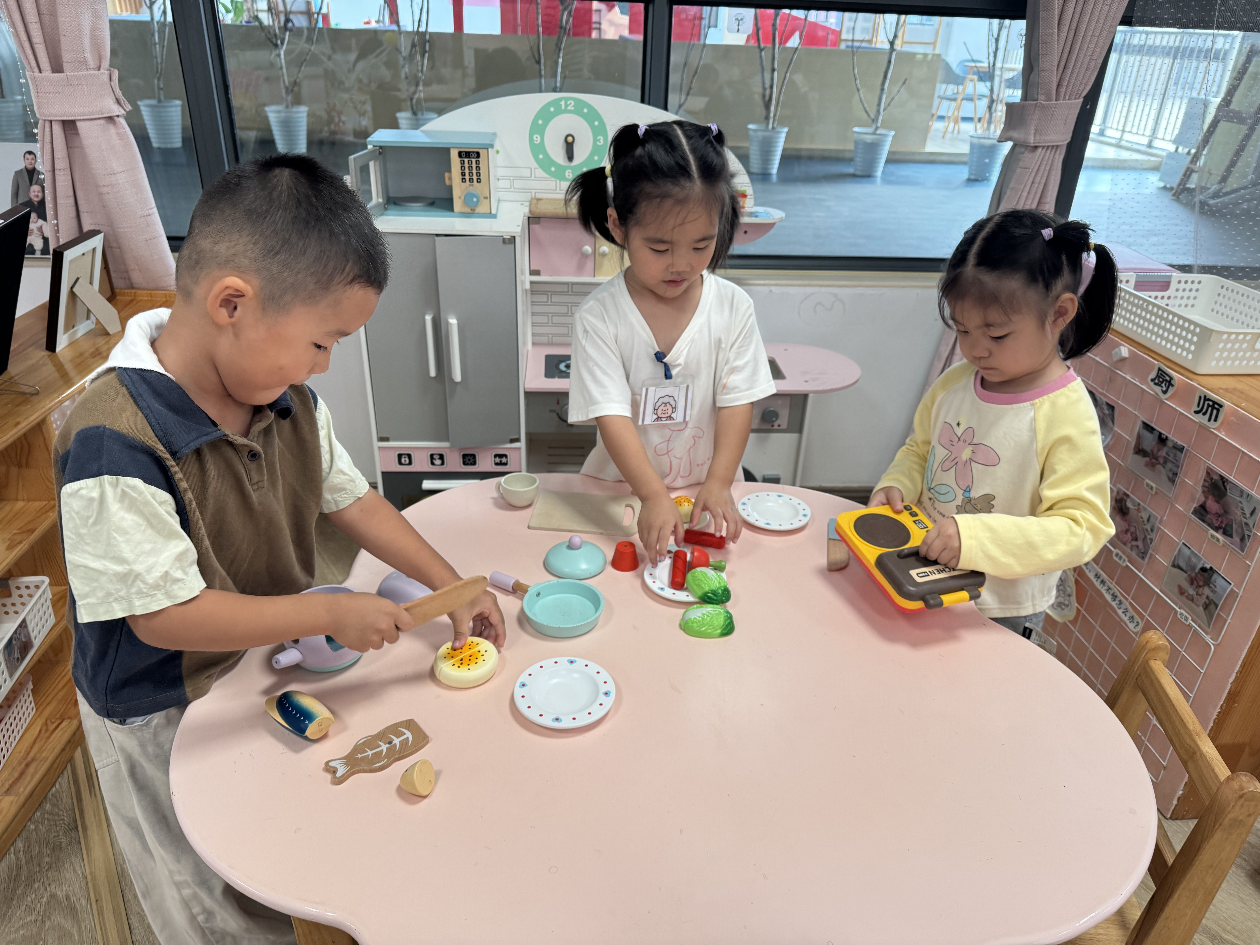 | 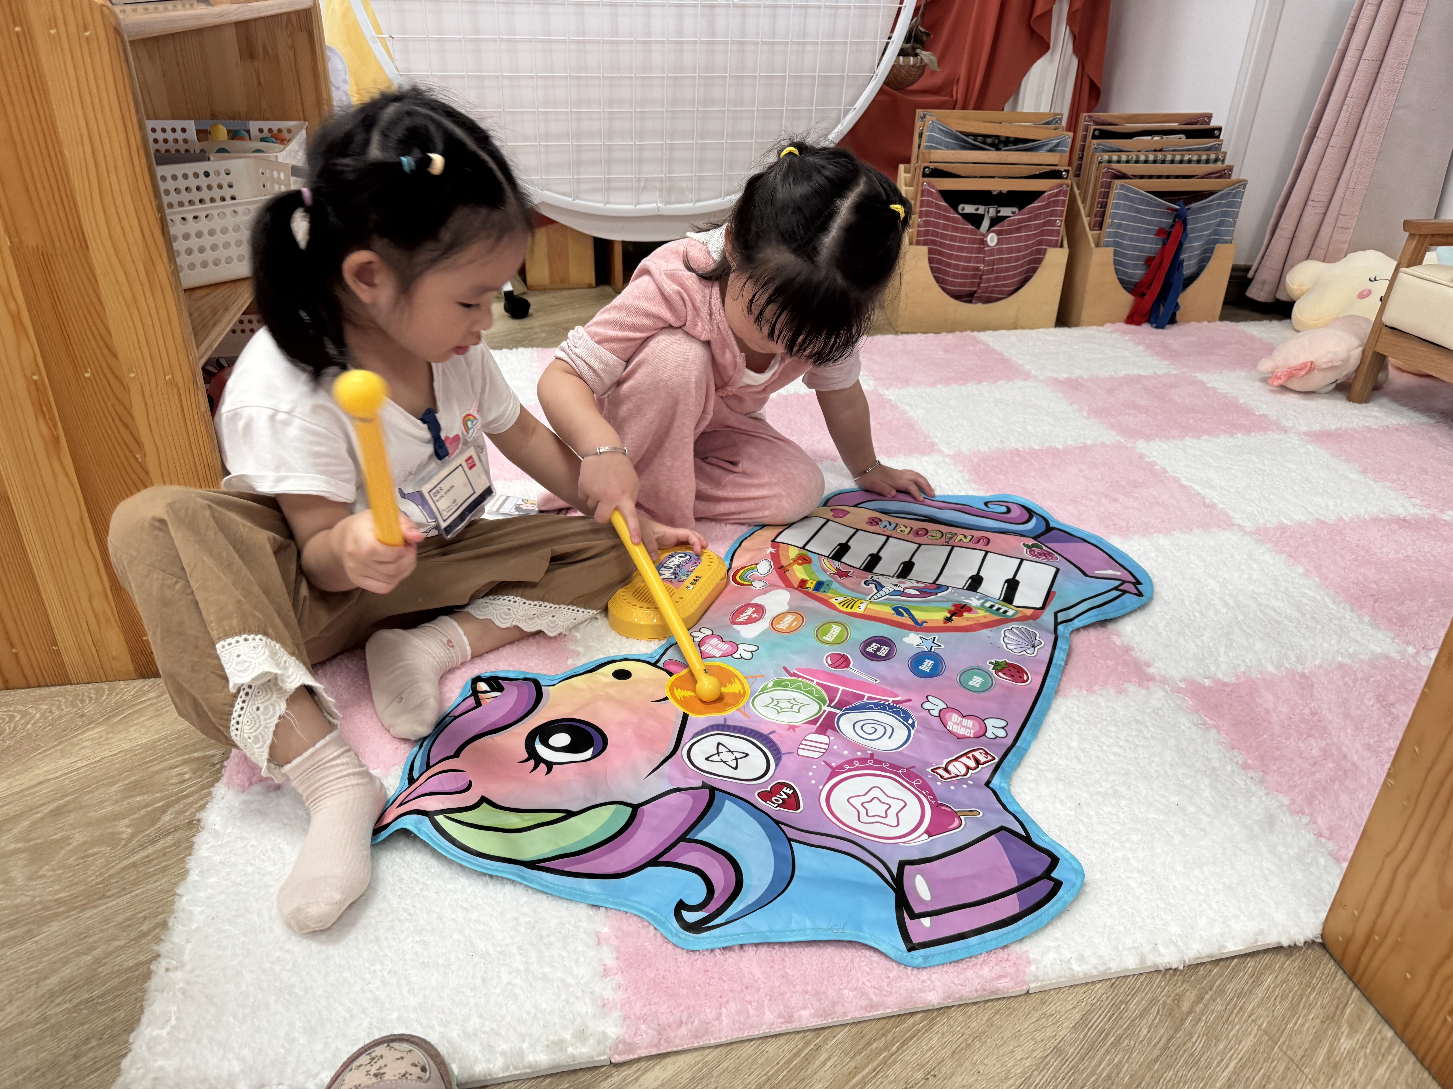 | 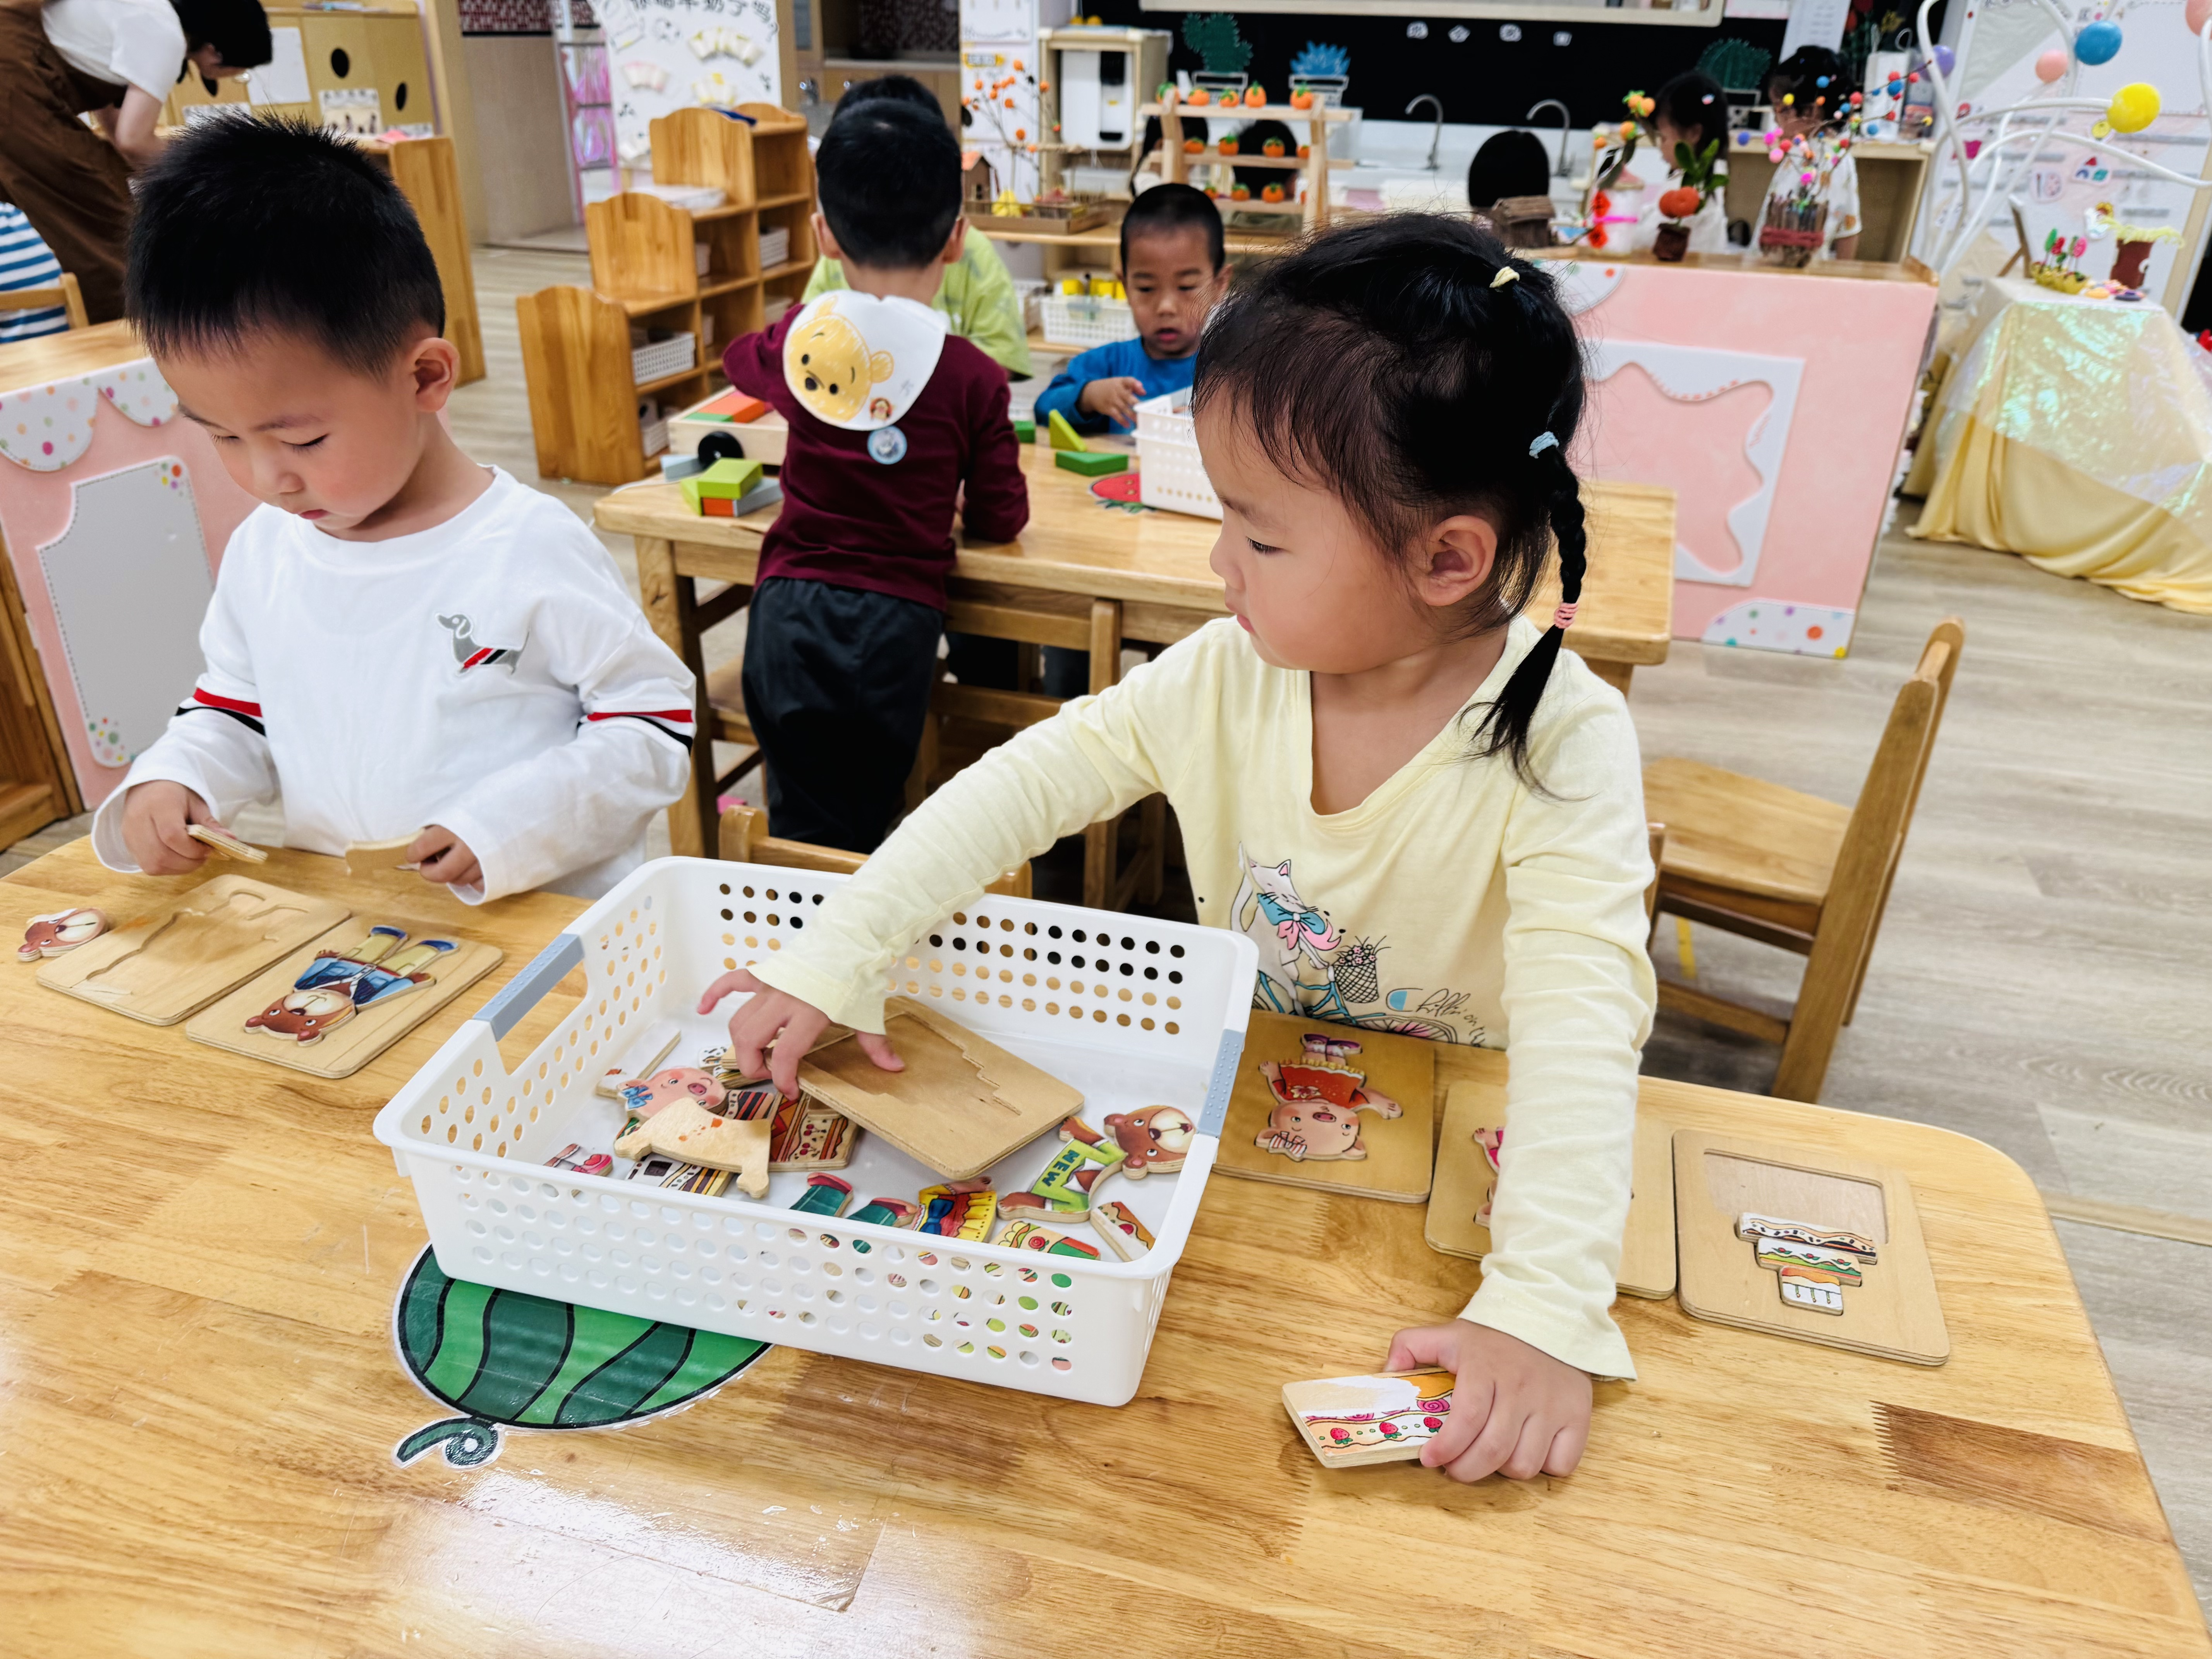

1.午餐情况
今天午饭吃的是意大利面、羊肚菌山药鸽子汤钱屹珩、张景博、戴殊然、陈俊羲、戌严铭、张辰浠、方皓楠、祝苻、黄子书、马若珩、刘家兴、夏锦熙、张婉宜、郭沐欣、许之妍、葛欣玥、朱伊一、杨璟雯、付明栩、樊幼汐、翁煜宁、郑佳涵、张溢苒、贾屿桐、张砚浠、卢姝妧能够饭菜全部吃完！
- 午睡情况
钱屹珩、张景博、戴殊然、陈俊羲、戌严铭、张辰浠、方皓楠、祝苻、黄子书、马若珩、刘家兴、夏锦熙、张婉宜、郭沐欣、许之妍、葛欣玥、朱伊一、杨璟雯、付明栩、樊幼汐、翁煜宁、郑佳涵、张溢苒、贾屿桐、张砚浠、卢姝妧能够在13:00前全部入睡，棒棒哒。
张砚浠、黄子书、翁煜宁需要哄睡。

★第四篇章

家 园 配 合 篇

温馨提示：
1.随着天气变冷，孩子们都开始穿外套来幼儿园啦！孩子们脱下的外套会统一挂在衣帽柜里！为了防止衣服弄混，请协助孩子认识自己的外套的同时，帮孩子的【每件衣服标签上做好名字标记！】
2.部分小朋友抽屉里未带备用衣服，请明天带来哦！【做好名字标记】
3.明天请宝贝们每人带一件拉链衫放在幼儿园不带回家！本周我们将开展关于衣服的生活活动，如：《认识衣服》《我会挂衣服》等，让孩子们尝试自己穿一穿、挂一挂哦！
ps：今天我们一起学习了儿歌《送颜色》，大部分宝贝们不仅能用好听的声音朗诵，而且愿意在集体面前大胆展示自己喽！回家可以和宝贝说一说、夸一夸我们哦！️

